
Атауы жоқ көшеге атау беру туралы
Солтүстік Қазақстан облысы Қызылжар ауданы Бескөл ауылдық округі әкімінің 2020 жылғы 4 тамыздағы № 220 шешімі. Солтүстік Қазақстан облысының Әділет департаментінде 2020 жылғы 5 тамызда № 6471 болып тіркелді
Қазақстан Республикасының 1993 жылғы 8 желтоқсандағы "Қазақстан Республикасының әкімшілік - аумақтық құрылысы туралы" Заңының 14-бабының 4) тармақшасына, Қазақстан Республикасының 2001 жылғы 23 қаңтардағы "Қазақстан Республикасындағы жергілікті мемлекеттік басқару және өзін–өзі басқару туралы" Заңының 35-бабының 2-тармағына сәйкес, облыстық ономастика комиссиясының 2019 жылғы 22 қазандағы қорытындысы негізінде, Солтүстік Қазақстан облысы Қызылжар ауданы Бескөл ауылы халқының пікірін ескере отырып, Бескөл ауылдық округінің әкімі ШЕШІМ ҚАБЫЛДАДЫ:
1. Қоса берілген схемалық картаға сәйкес, Солтүстік Қазақстан облысы Қызылжар ауданы Бескөл ауылдық округінің Бескөл ауылындағы атауы жоқ көшеге келесі атау берілсін:
атауы жоқ көше –Есмақан Махметов көшесі.
2. Осы шешімнің орындалуын бақылауды өзіме қалдырамын.
3. Осы шешім оның алғашқы ресми жарияланған күнінен кейін күнтізбелік он күн өткен соң қолданысқа енгізіледі.
Солтүстік Қазақстан облысы
Қызылжар ауданы Бескөл ауылдық
округінің әкімі | Е.Багенов
Солтүстік Қазақстан облысы
Қызылжар ауданы Бескөл
ауылдық округі әкімінің
2020 жылғы 4 тамызы № 220
шешіміне қосымша
Солтүстік Қазақстан облысы Қызылжар ауданы Бескөл ауылдық округінің Бескөл ауылындағы атауы жоқ көшеге атау беру туралы схемалық карта

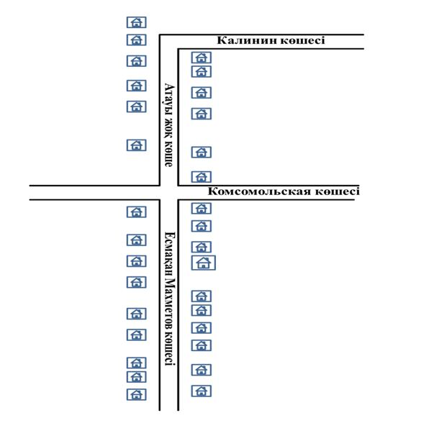

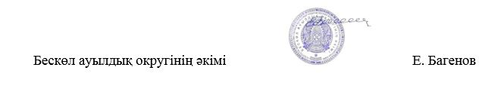

© 2012. Қазақстан Республикасы Әділет министрлігінің «Қазақстан Республикасының Заңнама және құқықтық ақпарат институты» ШЖҚ РМК

